Respuestas:

Punto 8

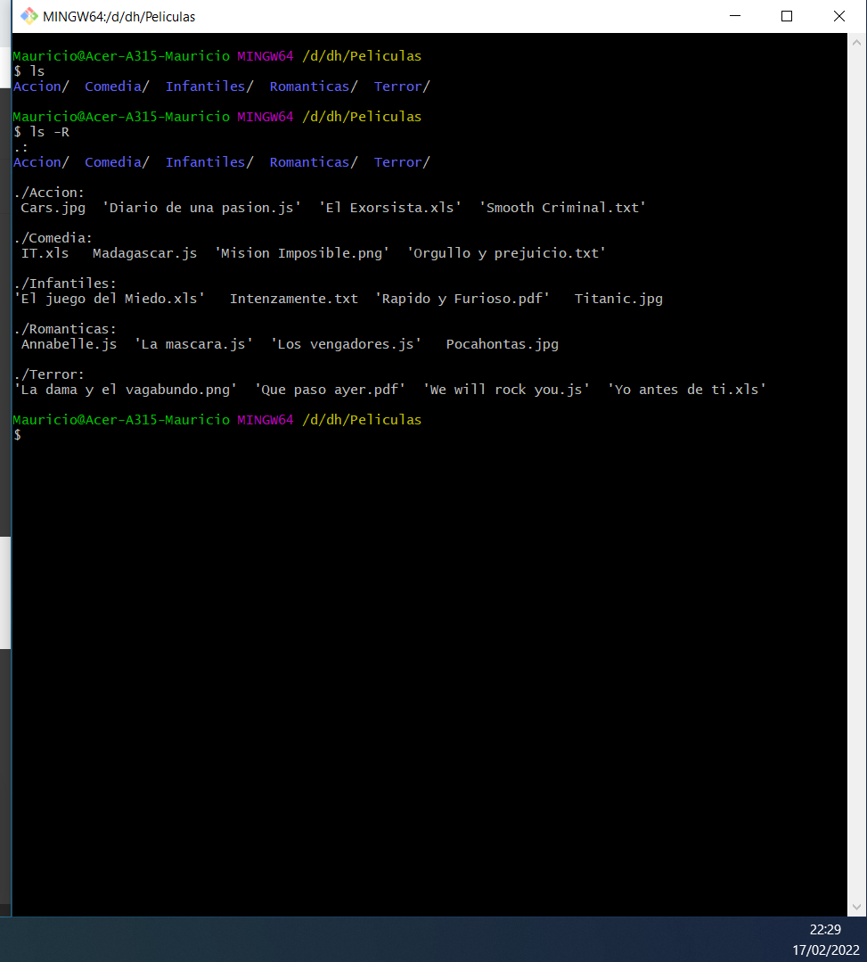

Punto 9

* Si se pueden crear las carpetas con un solo comando:

Estando posicionado en /dh/Peliculas

Comando: mkdir Accion Comedia Romanticas Infantiles Terror

* Si es posible, estando posicionado en la carpeta Infantiles

Comando:

touch Intenzamente.txt "El juego del Miedo.xls" "Rapido y Furioso.pdf" Titanic.jpg

* Estando en dh comando: mkdir Peliculas/Romanticas/Prueba
* Estando en Romanticas comando: mkdir ../Accion/Prueba2